Берденов Кайрат Жумабекович учитель географии КГУ «Кос-Истекская СШ»
ЧТО В ИМЕНИ ТЕБЕ МОЁМ?
Найти соответствие ПОРТРЕТА, ВСЕМИРНО ИЗВЕСТНОГО ГЕОГРАФА, ПУТЕШЕСТВЕННИКА с его Фамилией и его Географическим открытием или вкладом в географическую науку (ФО). Например: 1 – $V$- С
№ | Портрет | № | ФИ великого географа и путешественника | № | Географическое открытие и его вклад в географическую науку.
1 | 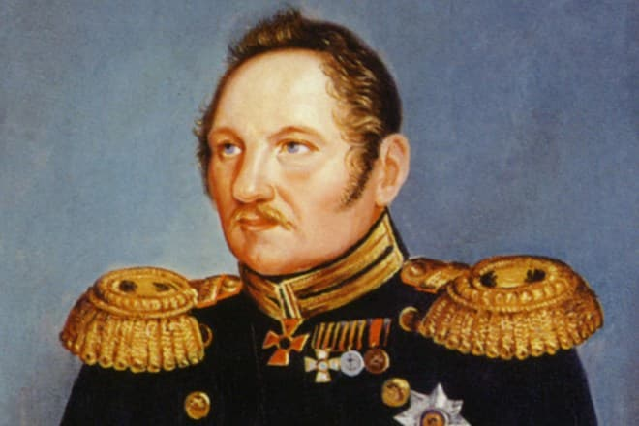 | Ι | Христофор Колумб | А | В 1725—1730 и 1733—1741 годах руководил Первой и Второй Камчатскими экспедициями. Прошёл по проливу между Чукоткой и Аляской, достиг Северной Америки и открыл ряд островов Алеутской гряды. Его именем названы остров, пролив и море на севере Тихого океана, а также Командорские острова.
2 | 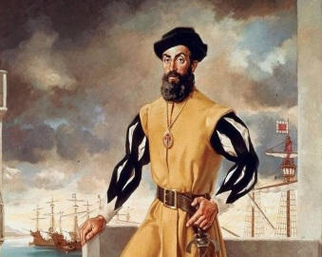 | ΙΙ | Афанасий Никитин | В | Великое географическое открытие, совершенное русским полярным мореходом, навеки обессмертило его имя. Им и его товарищами в 1648 г. Впервые был пройден пролив, отделяющий Азию от Америки,– пролив, впоследствии названный его именем..
3 | 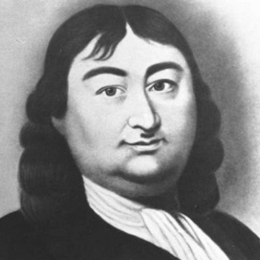 | ΙΙΙ | Марко Поло | С | В плавании 1492–93 под исп. Флагом он впервые пересёк Атлантический океан в субтропических широтах и открыл земли за океаном – Багамские о-ва, о. Куба, о. Гаити. 12.10.1492, когда он впервые высадился на Багамских о-вах, считается офиц. Датой открытия Америки.
4 | 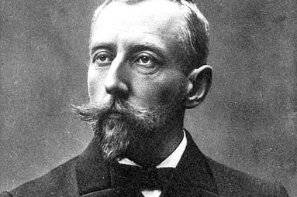 | Ι$V$ | Фернан Магеллан | D | Португальский мореплаватель эпохи Великих географических открытий. Командующий экспедицией, которая первая в истории прошла морским путём из Европы в Индию.
5 | 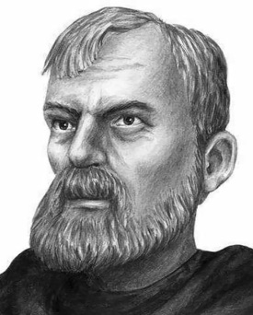 | $$V$$ | Васко да Гама | E | 14 декабря 1911 года великий норвежский путешественник достиг Южного полюса, пройдя по льдам более 1500 километров. Он оказался первым человеком, который ступил на суровые полярные земли, и в честь этого события водрузил на Южном полюсе флаг Норвегии.
6 | 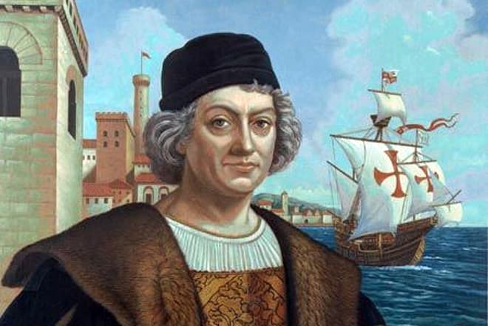 | $$VΙ$$ | Фаддей Беллинсгаузен | F | Первый в истории человек, который в 1519-1522 годах совершил кругосветное путешествие, доказав тем самым, что Земля имеет форму шара.
7 | 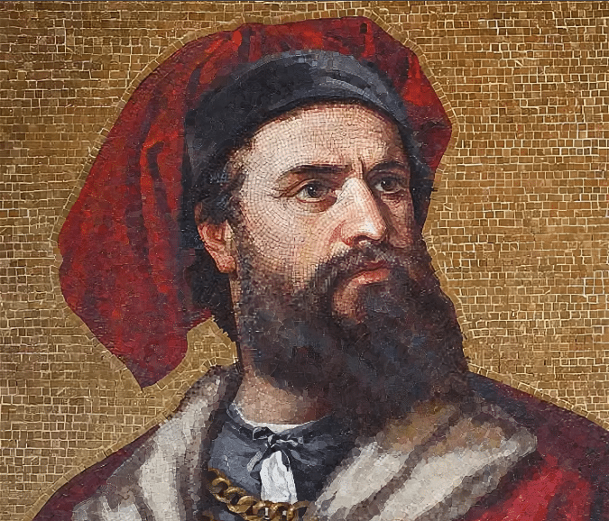 | $$VΙΙ$$ | Витус Беринг | G | Известный русский путешественник, купец и писатель. Он вошел в историю как один из первых европейцев, которому удалось совершить длительное путешествие в Персию, Турцию и Индию. Свои удивительные открытия и достижения он описал в книге «Хожение за три моря» – Каспийское, Черное и Аравийское.
8 | 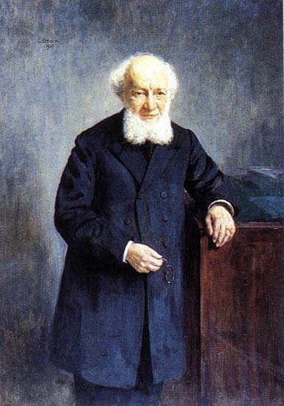 | $$VΙΙΙ$$ | Амундсен Руал | H | 16 (28) января 1820 г. Первой русской антарктической экспедицией на шлюпах «Восток» и «Мирный» под руководством этого великого географа была открыта Антарктида.
9 | 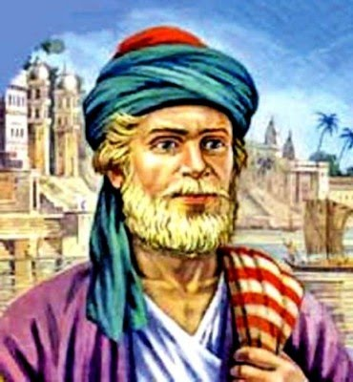 | ΙΧ | Пётр Петро́вич Семёнов-Тян-Ша́нский | S | Знаменитый путешественник, венецианский купец, прославившийся на весь мир своими удивительными странствиями по странам Азии. В конце XIII века он совершил немыслимый по масштабам своего времени поход на Восток, посетив Монголию, Японию, Персию, Китай, Индию.
10 | 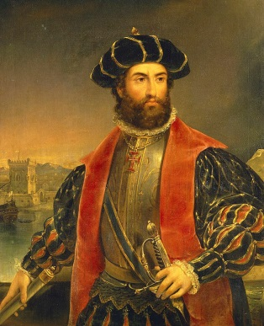 | Χ | Семен Иванович Дежнев, | R | В 1856 году русский путешественник отправился из Санкт-Петербурга, добрался до озера Балхаш, от которого пошел на юго-восток, пересек хребет Джунгарский Алатау и, опустившись в «низкую и жаркую» долину р. Или, достиг города Верного (Алматы). Отсюда в сентябре он поднялся на горный хребет, названный им Заилийский Алатау, перевалив который, спустился в долину р. Чилик, затем взобрался на хребет Кунгей-Алатау. С перевала он увидел внизу ярко-синий озерный водоем, окруженный с юга «непрерывной цепью снежных исполинов». Это и был заветный Тянь-Шань, огражденный стеной хребта Терскей-Алатау.
1 | VΙ | H
2 | ΙV | F
3 | VΙΙ | A
4 | VΙΙΙ | E
5 | Χ | B
6 | Ι | C
7 | ΙΙΙ | S
8 | ΙΧ | R
9 | ΙΙ | G
10 | V | D
КЛЮЧ:

